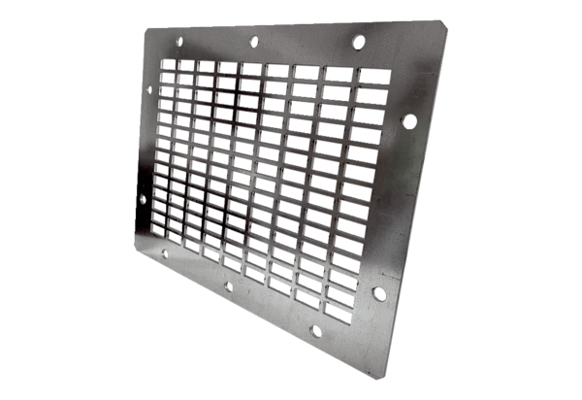Výfuková ochranná mřížka SGAI GR 22Obsah dodávky: 1 kusSortiment: C
Typové číslo: 0073.0426Výrobce: MAICO

